JUEVES 3 DE SEPTIEMBRE

MATEMÁTICAS

UN DÍA PARA PRACTICAR

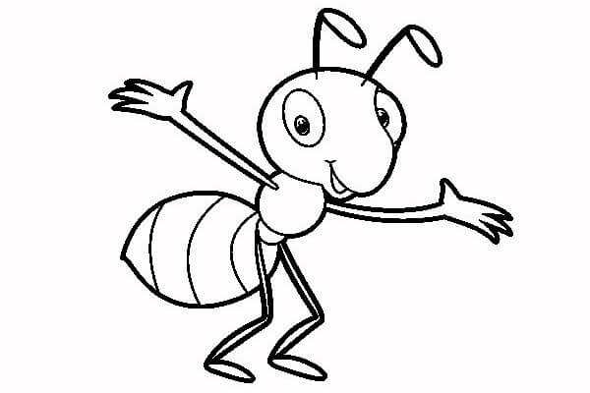

1)ESCRIBÍ EL ANTES Y EL DESPUÉS DE LOS SIGUIENTES NUMERITOS:

_____________4.567___________________

_____________ 6.788___________________

_____________ 3.040___________________

_____________ 5.699___________________

_____________ 2.159__________________

2)RESOLVÉ LOS SIGUIENTES CÁLCULOS:

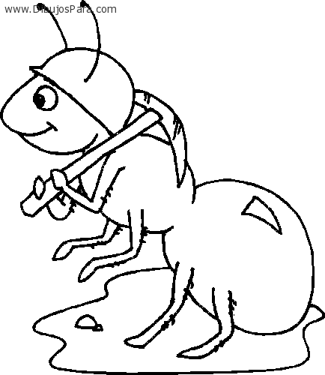

A) 5.664 + 354=

B) 345 X 4=

C) 233 X 6=

D) 5.115 – 255=

3)COLOCÁ LAS AGUJAS DEL RELOJ, SEGÚN INDICAN LOS HORARIOS DE CADA UNO DE ELLOS:

**PODÉS AYUDARTE CON TU RELOJ CREADO POR VOS!!!**

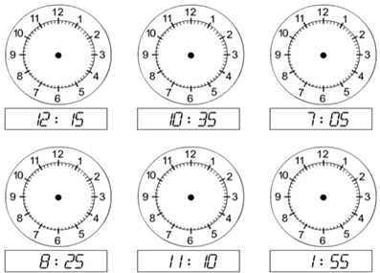

4) UNÍ CON FLECHAS:

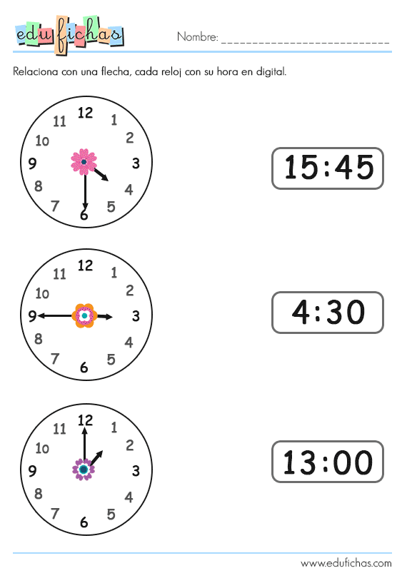

**JUEVES 3 DE SEPTIEMBRE CIENCIAS NATURALES**

**HORMIGAS TRABAJANDO HAY UN CARTEL QUE DICE…**

1--JUGÁ UN RATITO CON ESTA FICHA INTERACTIVA

<https://es.liveworksheets.com/le66902ud>

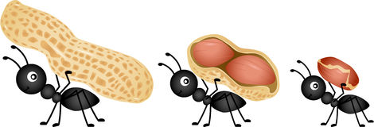

**2-EL CINE EN CASA**

MIRÁ LA SIGUIENTE PELÍCULA ES BELLA Y TE VA A ENSEÑAR MUCHO DE LA VIDA DE LOS INSECTOS Y EN ESPECIAL SOBRE LAS HORMIGAS. No te olvides de ir cerrando las propagandas…

<https://pelisplushd.net/pelicula/bichos>

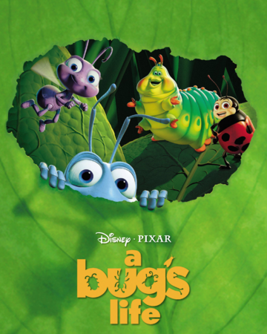

**JUEVES 3 DE SEPTIEMBRE**

**PRÁCTICAS DEL LENGUAJE**

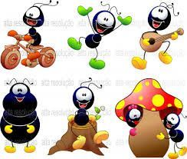 

**¡TRABAJO DE HORMIGAS!**

AHORA QUE YA SABEMOS EL TRABAJO Y LA COOPERACIÓN QUE TIENEN LAS HORMIGAS PARA LLEVAR SU COMIDA, PROVISIÓN PARA EL INVIERNO. VAMOS AGASAJARLAS CON UNA COMIDA RIQUÍSIMA, COMO SABÉS LE GUSTA LA COMIDA MUYYYY DULCE, LO QUE TE PROPONGO ES ARMAR UN INSTRUCTIVO DE UNA RICA Y ORIGINAL RECETA DE POCHOCLOS.

RECORDÁ QUE PARA ARMAR UN INSTRUCTIVO SUS VERBOS COMIENZAN EN “INFINITIVO”:

PRIMERO REALIZÁ UNA LISTA CON LOS INGREDIENTES:

INGREDIENTE PRINCIPAL “MAIZ”

LUEGO ESCRIBÍS LA RECETA:

EJEMPLO:

LLEVAR LA OLLA AL FUEGO.

* ¿PENSÁS QUÉ LES GUSTARÁ A NUESTRAS AMIGAS LAS HORMIGAS?

¡PENSÁ, DIBUJÁ. CREÁ, IMAGINÁ!

 

